Международный день солидарности борьбы против терроризма

Ежегодно 3 сентября Россия отмечает День солидарности в борьбе с терроризмом. Эта памятная дата России была установлена в 2005 году федеральным законом «О днях воинской славы России» и связана с трагическими событиями в Беслане (Северная Осетия, 1—3 сентября 2004 года), когда боевики захватили одну из городских школ. В результате теракта в школе №1 погибли более трехсот человек, среди них 186 детей.
Сегодня, вспоминая жертв Беслана и Буденновска, захвата театрального центра на Дубровке и при взрывах жилых домов в Москве, Буйнакске и Волгодонске, и всех террористических актов, а также сотрудников правоохранительных органов, погибших при выполнении служебного долга, россияне едины в своем намерении всеми силами противостоять терроризму, как национальному, так и международному, не допустить разрастания этого преступного безумия.
В этот день в целях сплочения всего гражданского сообщества в противодействии терроризму в МОБУ лицее №33 педагогом-психологом и социальным педагогом были проведены уроки-дискуссии «Остановим терроризм» в 7в, 8в классах, мультимедийные уроки в 3а, 3в «Антитеррор. Безопасность для детей». Подготовлены памятки для родителей и учеников начальной школы по безопасности жизни детей.
Урок «Остановим терроризм» в 7в классе:
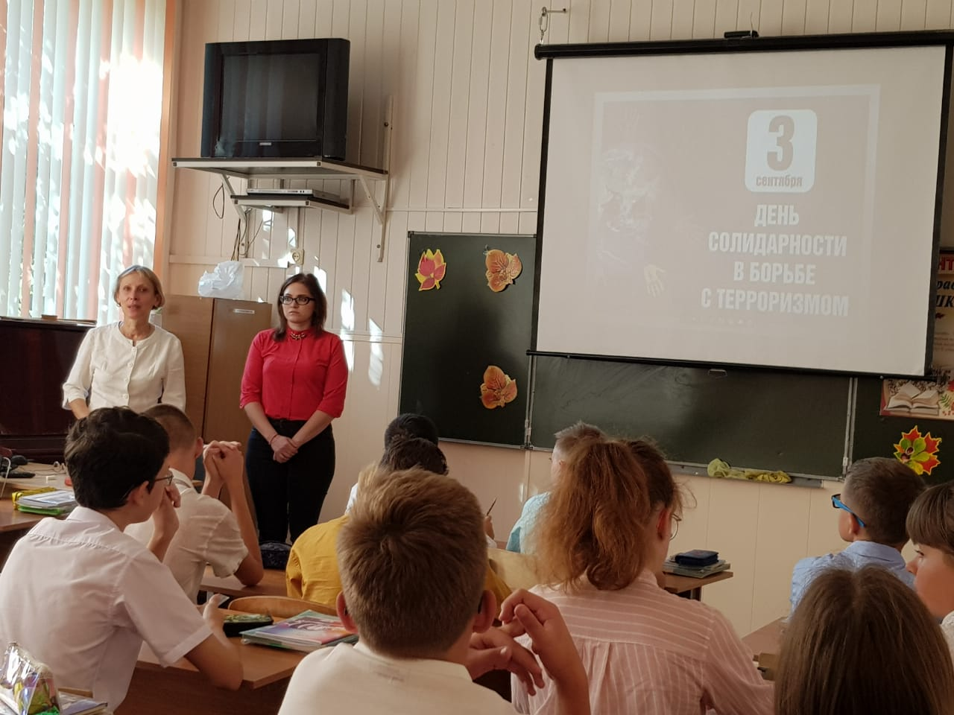

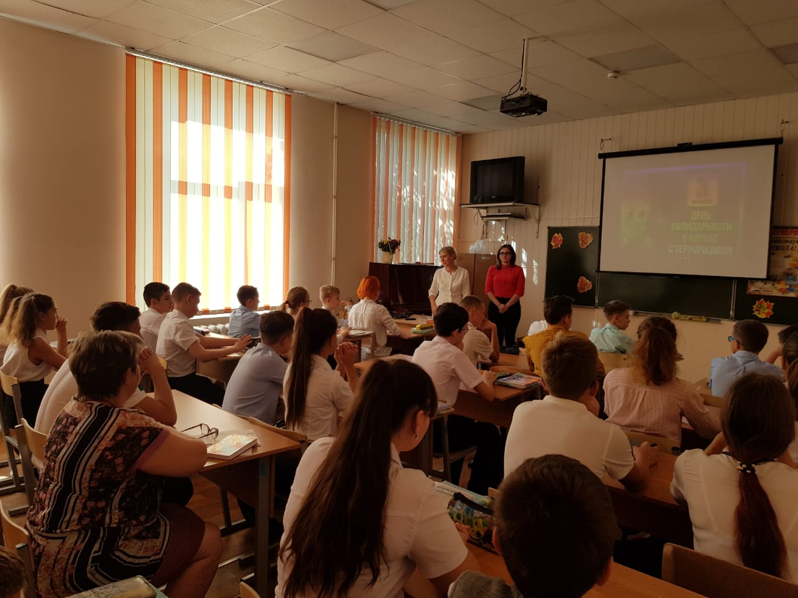
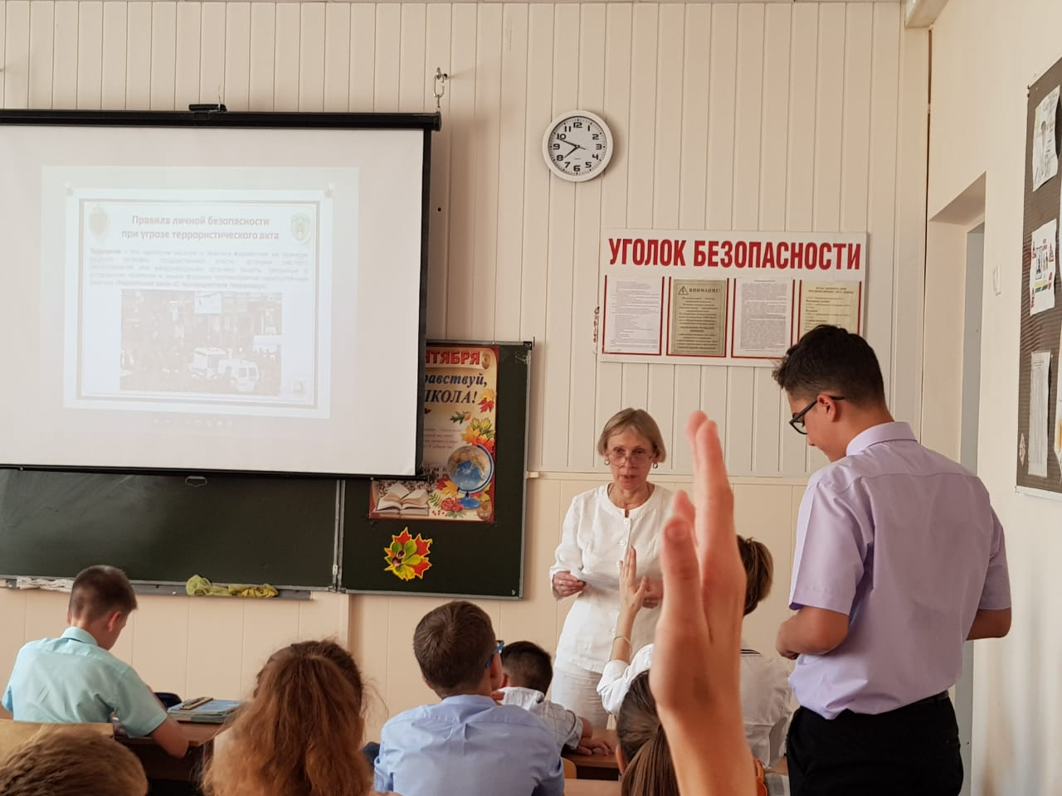
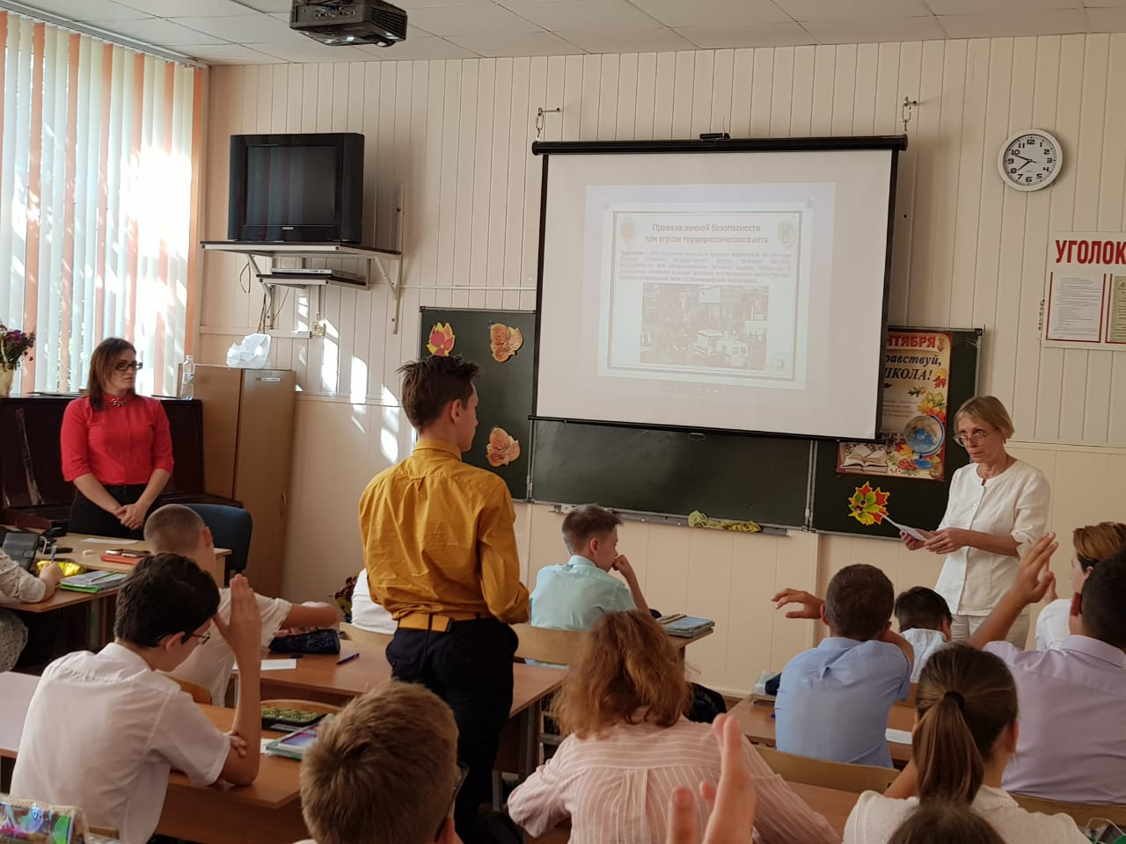
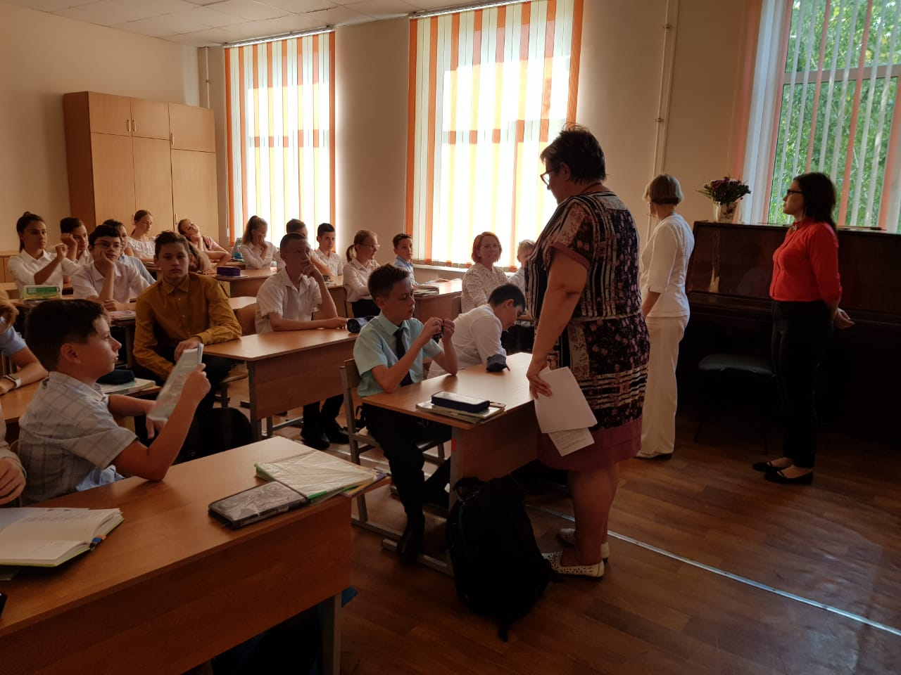
Урок «Остановим терроризм» в 7в классе:
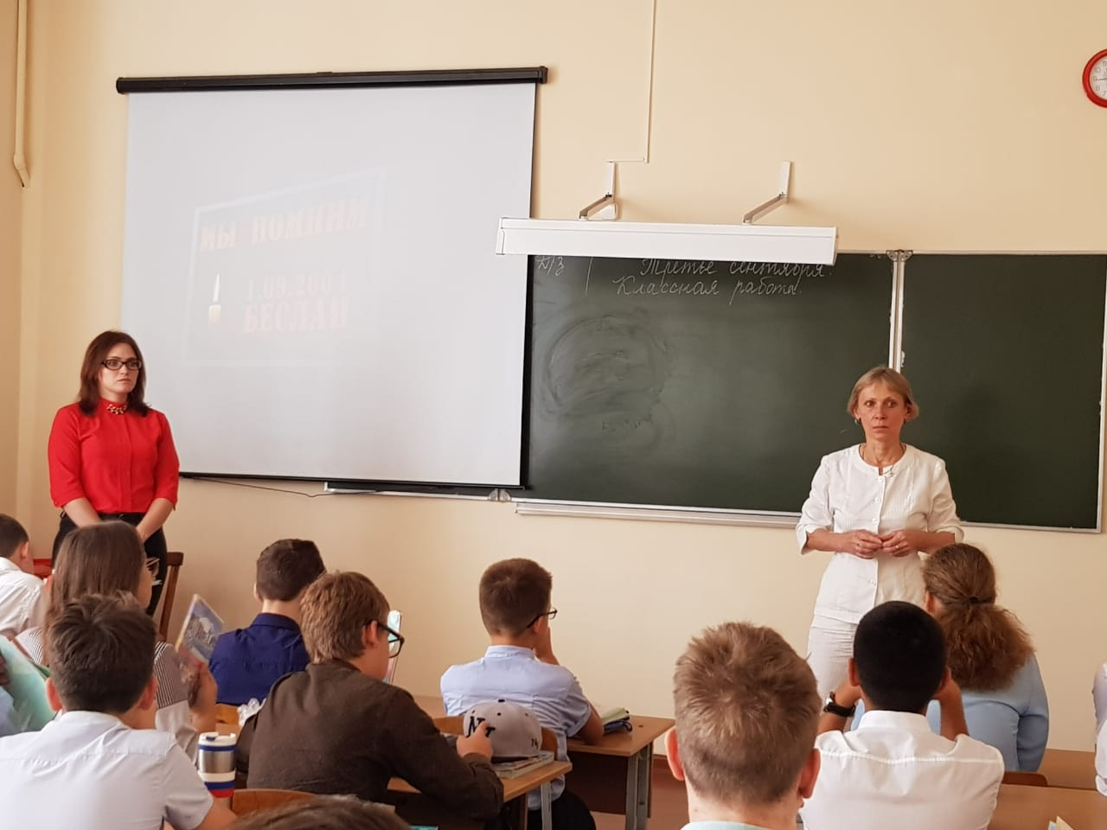
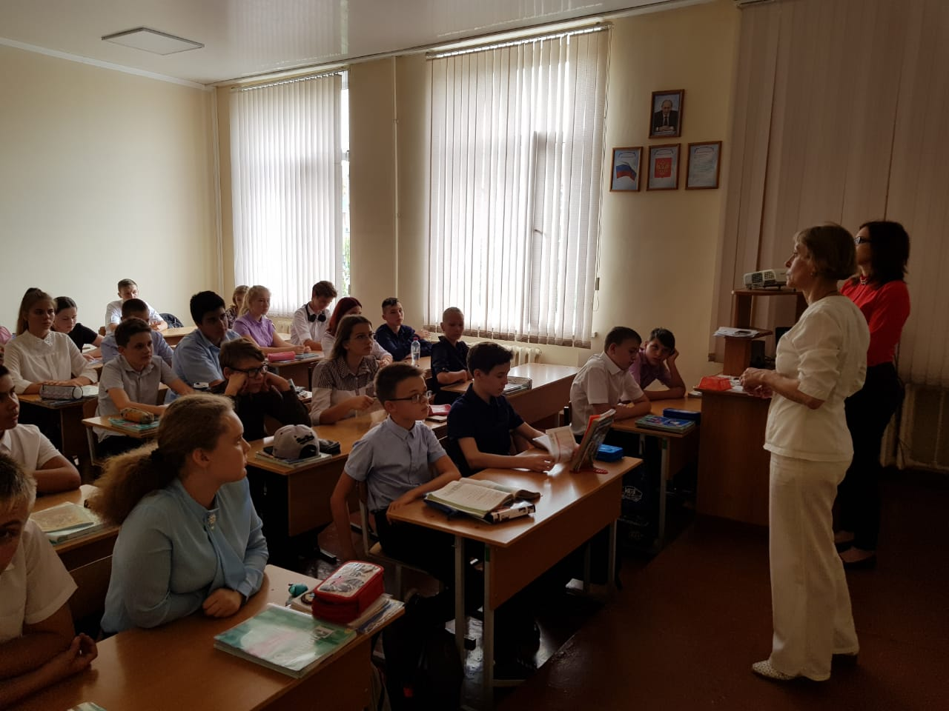
Урок «Антитеррор. Безопасность для детей» в 3а и 3в классах:
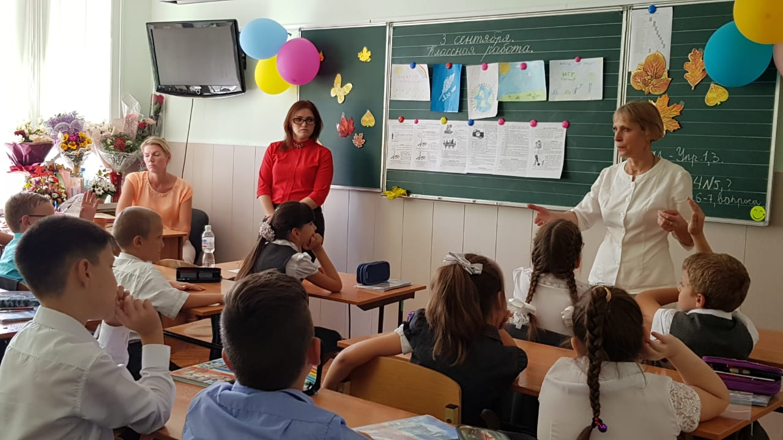

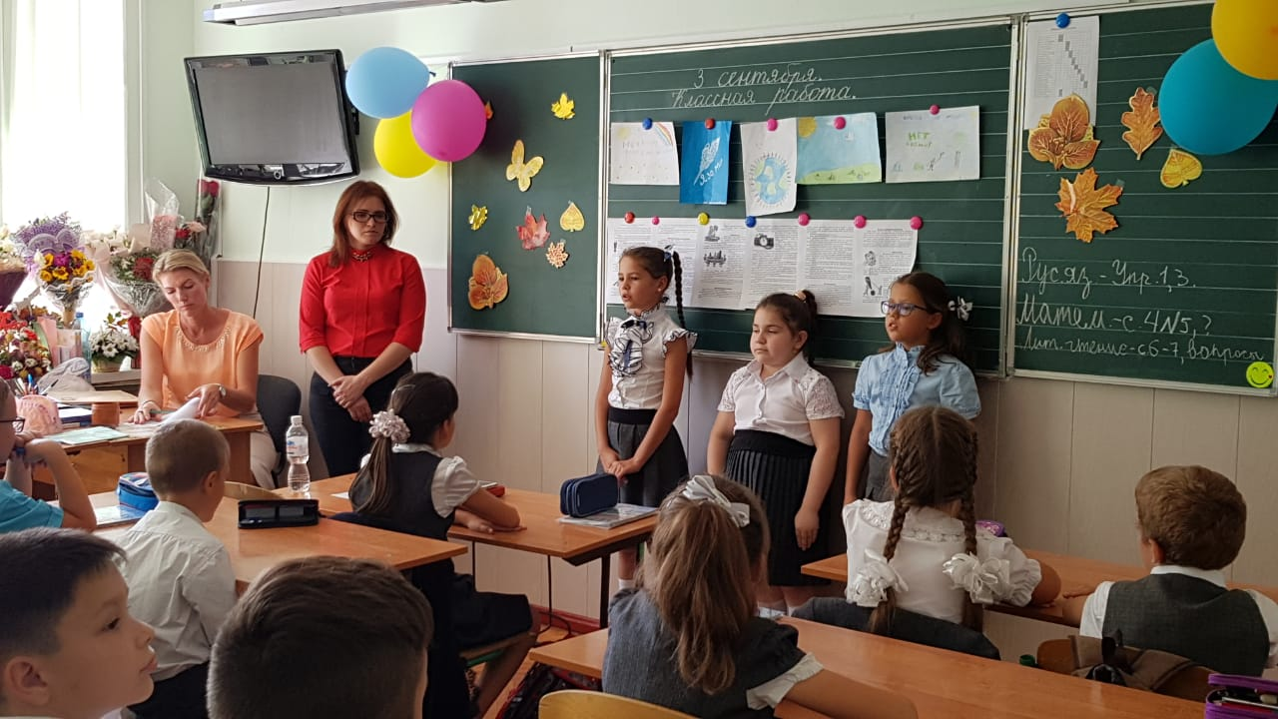
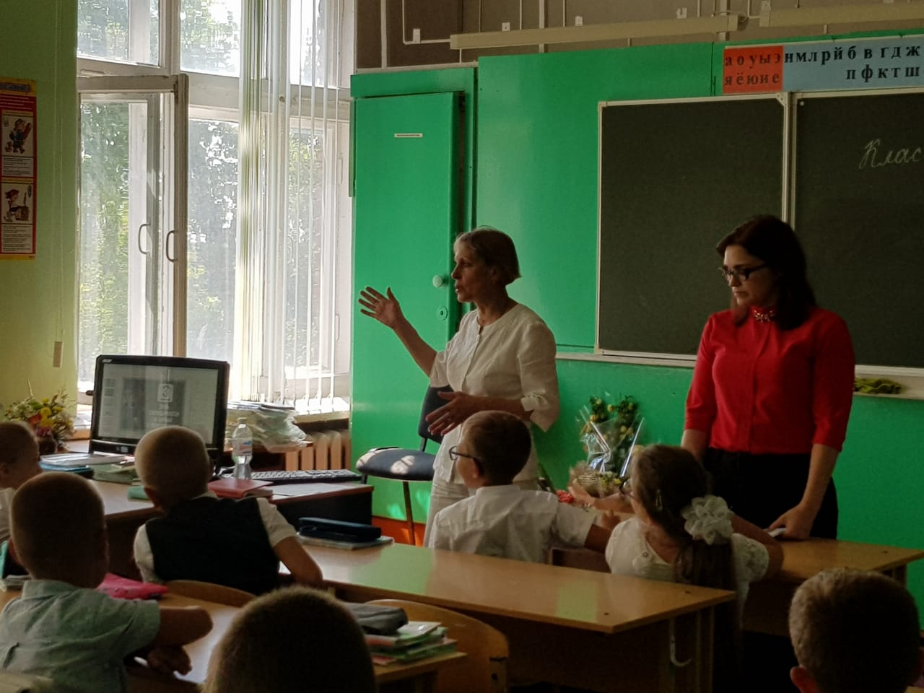
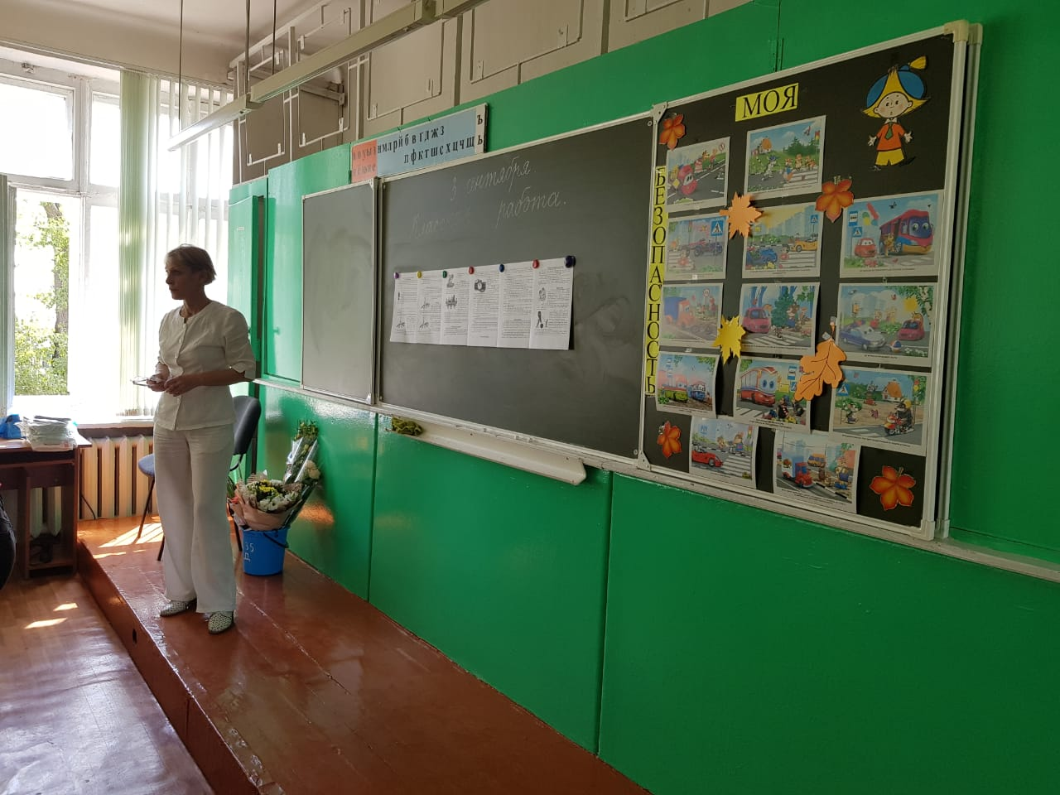

Педагог-психолог Социальный педагог
Л.Н. Жиглатая Е.А. Тулинова

